Влияние типа землепользования на дыхательную активность серой лесной почвы.
Сапронов Николай ученик 7 «В» класса МБОУ гимназия «Пущино»
Руководитель Веремеева Ольга Николаевна, учитель географии
Выделение из почвы в приземный слой атмосферы углекислого газа (СО₂) называется дыханием почвы. Основными источниками выделения СО₂ из почвы являются дыхание почвенных микроорганизмов и корневое дыхание растений (Задорожный и др., 2010). На интенсивность этих процессов в почве оказывают влияния природные (влажность, температура, растительность, рельеф, тип почвы и др.) и антропогенные (распашка почвы, внесение минеральных и органических удобрений, загрязнение территории и др.) факторы. В зависимости от типа землепользования (лес, луг, пастбище, пашня, использование почвы не для получения сельскохозяйственной продукции и др.) почвенные характеристики могут изменяться и таким образом влиять на поток CО₂ из почвы. Особенно это касается городов, где изменяются почти все компоненты природной среды: атмосфера, растительность, почвы, рельеф, грунты, подземные воды и даже климат (Смоктунович, Душина, 2016). Город Пущино был построен в конце 1960-х на правом берегу реки Оки и представляет собой малый город с населением около 20 тыс. человек. Город разделён на несколько зон - жилую и зону, где располагаются научно-исследовательские институты. Эти зоны разделены защитно-озеленительной зоной шириной около 150 м, называемой “Зеленая зона”.
Так как почвенные микроорганизмы – это живая часть почвы (Пулы и потоки … 2007), чутко реагирующая на различные внешние воздействия и изменение ее дыхательной активности можно использовать как показатель влияния деятельности человека на природную среду.
В настоящей работе изучали изменения скорости дыхания серой лесной почвы при разных типах землепользования (лес, луг, пашня, огород, городской газон, клумба и парковая зона).
Гипотеза – скорость выделения углекислого газа из почв в природных и антропогенно-преобразованных ценозов различна.
Новизна – впервые проведена оценка и сравнение скорости выделения углекислого газа из почв природных (лиственный лес и разнотравно-злаковый луг) и антропогенно-преобразованных ценозов (пашня, огород, городской газон, клумба и парковая зона) в черте городского округа Пущино (Московская область).
Объекты. Исследования проводили с образцами серой лесной почвы отобранными из верхнего 0-5 см слоя. Почвенные образцы отбирали в октябре 2018 года в окрестностях города Пущино (лиственном лесу, разнотравно-злаковом лугу, пашне, на огороде), и в черте города (на газоне, клумбе и парке). Парковая зона представляет собой липовые насаждения возрастом 40-50 летнего возраста. Газон представлен косимым травянистым участком вдоль центральной улицы (Проспект Науки). Огород – участок в СНТ «ОПЫТ», занятый под выращивание овощных культур. Пашня – участок в районе деревни Шипилово занятый под выращивание зерновых культур. Городские клумбы, вскопанные участки, используемые для сезонного выращивания цветов. Лиственный лес расположен в 4 км на запад от города Пущино. Разнотравно-злаковый луг расположен вблизи леса на территории бывшей Опытной Почвенной Станции института почвоведения (ОПС ИФХиБПП РАН). Рис.1

Методы. Отбор смешанных почвенных образцов проводили методом конверта (ГОСТ 17.4.4.02-84). Пробы отбирали на выбранных участках в пяти точках по «конверту» (четыре точки по углам и одна в центре) на глубину 0-10см. Затем высушивали образцы до воздушно-сухого состояния и просеивали их через сито с отверстиями 2 мм.
Для определения скорости продуцирования СО₂ брали 10 г воздушно-сухого почвенного образца, помешали во флаконы объемом 100 мл, добавляли дистиллированной воды (3 мл) закрывали резиновыми пробками и ставили в автоматический термостат Panasonic MIR-254 (Т = 22°С и 30 % влажности образцов) на 7 суток. Для каждого типа землепользования использовали три повторности. Концентрацию углекислого газа (СО₂) определяли на газовом хроматографе Кристал Люкс 4000М. Всего было проведено 7 измерений, каждые сутки 1 измерение в каждом из 21флаконов. Рис.2
Обработку результатов и построение графиков проводили с помощью программы Excel при постоянных консультациях Сапронова Дмитрия Васильевича старшего научного сотрудника ИФХ и БПП РАН.
Результаты. Почвы под различными ценозами в городском округе Пущино характеризуются величиной эмиссии от 2 до 8 мкг С / г /час. Рис. 3 Суммарная эмиссия изменялась от 25 до 34 мкг С /г за весь период измерений (7 суток).
Дыхательная активность исследуемых ценозов позволила разделить их на две группы. Первая группа – это пашня, огород и клумба, а вторая группа – лес, парк, газон и луг. Представители этих групп имели сходные величины внутри группы, но различались между группами.
Пашня, огород и клумба имели низкие показатели величин – 1,5-2,5 мкг углерода на 1 г почвы в час. Лес, парк, газон и луг характеризовались большими величинами - 6,5-8 мкг углерода на 1 г почвы в час. Рис.4
Выводы. Таким образом, полученные данные позволили сделать вывод, что различия в дыхательной активности антропогенно-преобразованных почв в городском округе Пущино от почв, под природными аналогами не обнаружено. Характер распределения по группам показал, что определяющей ролью для величины продуцирования углекислого газа является тип растительности, характер землепользования и зрелость ценоза. Это так же даёт основания полагать, что в городском округе Пущино антропогенная нагрузка и загрязнения не изменяют поток углекислого газа из ценозов, преобразованных человеком.
Заключение. Мне научно-исследовательская работа очень понравилась. Это возможность выбора интересной темы, постановка целей и задач и их решение. Благодаря этой работе, я получил возможность исследовать почвы родного города и окрестностей. Всё это стало возможным благодаря моему руководителю Веремеевой О.Н. и помощи старших научных сотрудников ИФХиБПП РАН Сапронова Д.В. и Ходжаевой А.К. их разъяснениям и обсуждениям результатов.
Список литературы.
- Задорожний, А. Н. Семенов, В. М. Семенов, М. В. Ходжаева, А. К. Почвенные процессы продукции, потребления и эмиссии парниковых газов. Агрохимия, 2010, № 10. - С. 75-92
- Т. Л. Смоктунович, И. В. Душина География. Материки, океаны, народы и страны. 7 класс. Вентана-Граф, 2016, 322 с.
- Пулы и потоки углерода в наземных экосистемах России/ отв. ред. Г.А. Заварзин – М.: Наука, 2007. 315с
- ГОСТ 17.4.4.02-84. Охрана природы. Почвы. Методы отбора и подготовки проб для химического, бактериологического, гельминтологического анализа

Приложения
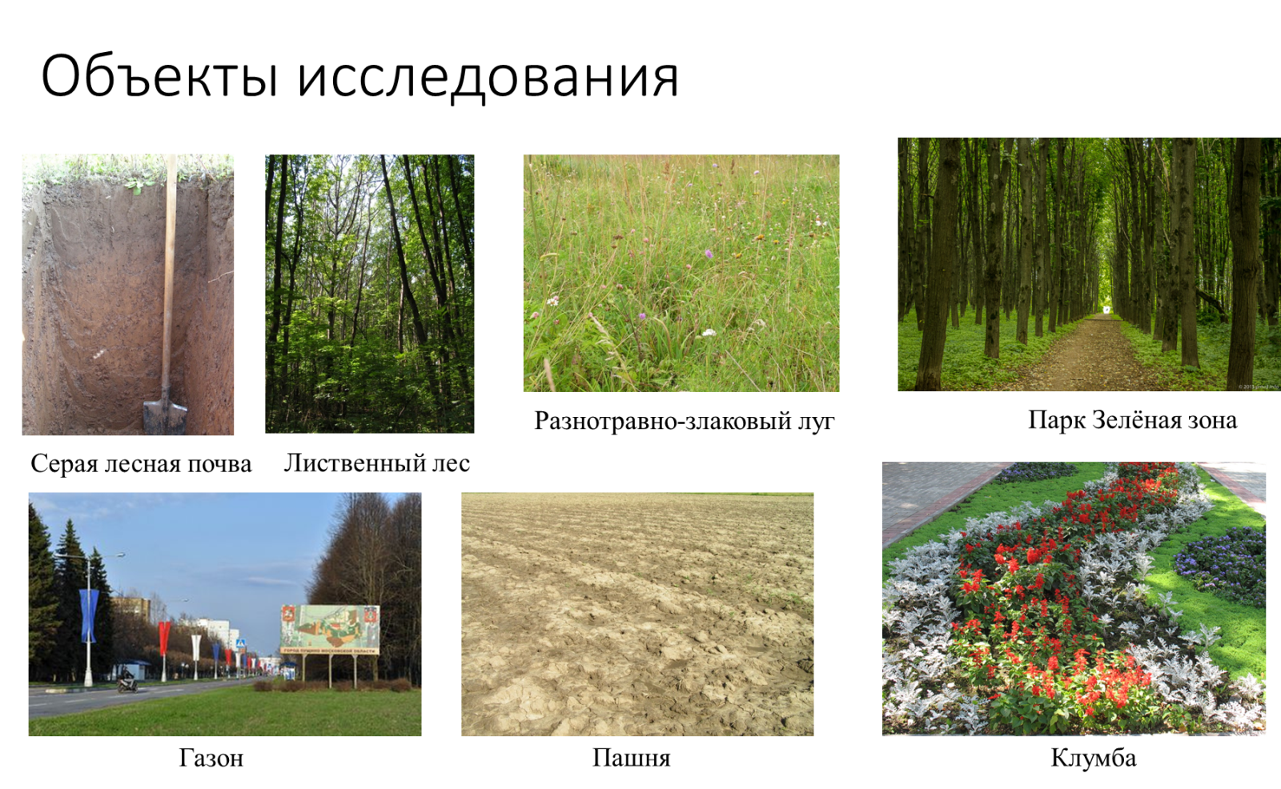
Рис.1 Объекты исследования.
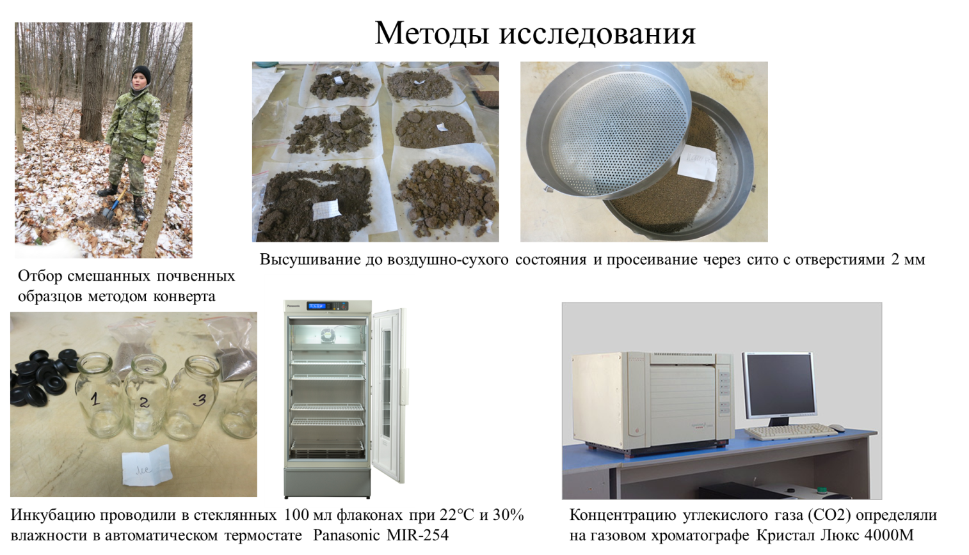
Рис.2 Методы исследования.

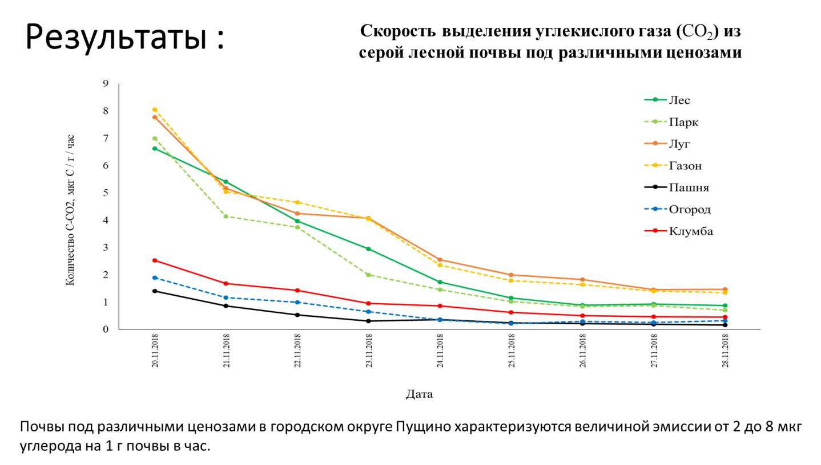
Рис.3 Скорость выделения СО₂
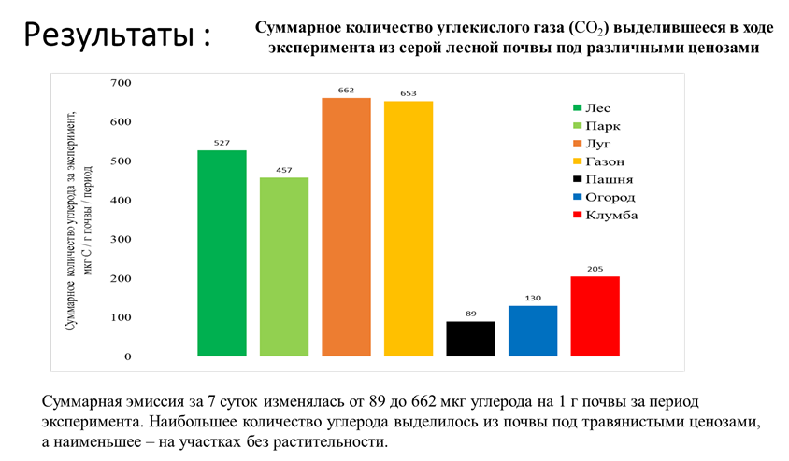
Рис.4 Суммарное количество СО₂ выделившегося, за время эксперимента

